31 augustus 2024

**Beste bestuurslid,**

Neos Vlaams-Brabant gaat binnenkort opnieuw op zoek naar de “Slimste Club“ van de provincie en hiervoor organiseren we onze 12de provinciale quiz.

We dagen alle Neos clubs van Vlaams Brabant uit het ook dit jaar tegen elkaar op te nemen in deze amusante, ludieke quiz o.l.v. quizmaster Daniel Bruyninckx. Misschien wordt jouw club dit jaar uitgeroepen tot de “Slimste Club” van onze provincie en mag ze de wisselbeker mee naar huis nemen!

Er worden opnieuw twee regionale voorrondes voorzien. 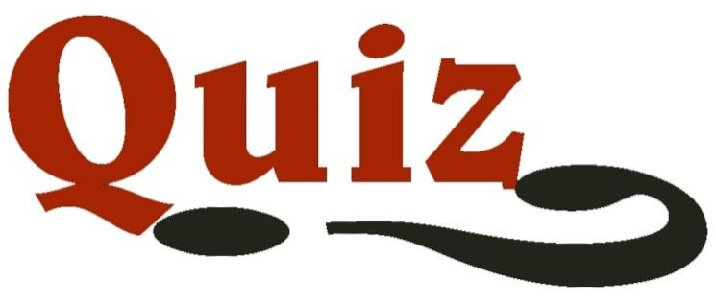

We vragen je een uitnodiging te bezorgen aan al de leden van je club. Alle leden kunnen zich bij het clubbestuur inschrijven voor deze quiz. We verwachten de inschrijvingen per ploeg van **maximum 6 deelnemers**. Er kunnen uiteraard meerdere ploegen inschrijven per club maar om organisatorische redenen wordt het aantal ploegen per club **beperkt tot 3**.

Hieronder vind je de praktische info per regio. Afdelingen die verhinderd zijn op hun dag van deelname kunnen, in afspraak met de quiz-verantwoordelijken, wisselen van regio.

* **Zone 1**: Aarschot, Bierbeek, Begijnendijk, Boutersem, Diest, Glabbeek, Heverlee, Kessel-Lo, Landen, Leuven, Lubbeek, Oud-Heverlee, Rotselaar, Scherpenheuvel, Tienen, Tremelo, Zoutleeuw, Kortenberg en Hoegaarden.
  + Datum: 15/11/2024– 14u
  + Locatie: Zaal Willy Borremans, Voetbalstadion KHO Bierbeek, Wijnenberg 1 te 3360 Bierbeek.
* **Zone 2**: Asse, Dilbeek, Grimbergen, Halle, Kapelle-op-den-Bos, Lennik, Liedekerke, Londerzeel, Meise, Merchtem, Opwijk, Overijse, Tervuren, Vilvoorde, Zemst, Boortmeerbeek, Haacht en Keerbergen.
  + Datum: 14/11/2024 - 14u
  + Locatie: Zaal Vijverdal, Kerkstraat 12 – 1785 Merchtem

Uiterste inschrijvingsdatum bij Neos Vlaams-Brabant voor beide regio’s: **31/10/2024**

Deelnameprijs: **12 €** per deelnemend lid (quizzers en supporters).

Alle aanwezigen worden verwelkomd met een welkomstdrankje en tijdens de pauze wordt taart en koffie aangeboden. Al de andere consumpties zijn niet inbegrepen in deze deelnameprijs.

De inschrijvingen dienen te gebeuren via mail van uw clubsecretariaat aan het Secretariaat van Neos Vlaams-Brabant ([Vlaams-brabant@neosvzw.be](mailto:Vlaams-brabant@neosvzw.be)) met vermelding van je club, het aantal deelnemende ploegen, de naam van elke ploeg, het aantal leden per ploeg, en door storting, via uw clubpenningmeester, van €12 x het aantal deelnemers op de rekening van Neos Vlaams-Brabant BE98 7344 2602 2793.

We willen er graag de nadruk op leggen dat het opnieuw een ludieke en ontspannende quiz wordt en vragen je ook dit zo aan je leden bekend te maken! We dagen hier niet de ervaren quizzer uit, wel de levensgenieter “met ervaring” die houdt van een leuke quiz tijdens een gezellige namiddag!

De quiz zal bestaan uit 6 rondes van telkens 10 vragen. Er zijn 3 rondes voor de pauze en 3 rondes na de pauze met telkens een puzzelronde.

De volgende thema’s zullen aan bod komen:

* Neos-vragen
* Actualiteit
* Kunst, Cultuur en Media
* Eten en drinken
* Varia
* Wetenschap, aardrijkskunde, geschiedenis
* Sport
* Beeld- en ludieke vragen
* Natuur
* Muziekvragen

Op 7 februari 2025 zullen de beste ploegen van de voorrondes het tegen elkaar opnemen in de finale, waarvoor je nog een aparte uitnodiging ontvangt. De beste ploegen zijn -in principe- telkens de 5 beste van elke regio, met dien verstande dat slechts één ploeg per club aan de finale mag deelnemen.

Wij hopen dat je club deze uitdaging aangaat en dat je veel promotie maakt bij je leden! Uiteindelijk is het belangrijkste dat iedereen een fijne namiddag beleeft samen met vele andere enthousiaste Neos-leden uit Vlaams-Brabant.

Mocht je nog vragen hebben dan kan je deze kwijt bij:

* Nadia De Peuter: [nadia.depeuter@neosvzw.be](mailto:nadia.depeuter@neosvzw.be)
* Jan Andries : [janandries@skynet.be](mailto:janandries@skynet.be)

Tot dan!

Met vriendelijke groeten,

**Het Vlaams-Brabantse Neos quiz team!**